附件1：

中国地质大学（北京）学生体质健康测试

预约说明

本年度学生体质健康测试将通过预约系统参加测试，请登录“创高体育”中的“体质测试”模块，根据测试预约安排表和系统设置的时间段选择相应的体质健康测试时间进行测试，未预约直接进行测试的同学，测试成绩将无法进入体测系统，当次测试无效。如测试当天遇突发状况不能参加，必须取消预约，以免造成资源浪费，影响其他同学的预约测试。

# “创高体育”APP下载二维码

请扫描下图二维码下载创高体育APP。

|  |  |
| --- | --- |
| 创高APP下载二维码 | F:\Hangg2018\1 参考资料\07 图标截图\001 截图文件\APP store图标.png |

“**创高体育**”APP下载二维码

# 用户须知

1.APP官方下载渠道为腾讯应用宝和苹果商店（App Store），为保证APP正常运行，请确保通过腾讯应用宝或苹果商店下载安装APP。创高体育应用为免费下载，仅耗费流量，建议在无线网络下下载，如有收费提示请注意谨慎辨别，切勿上当。

2.重新登陆可通过“我的-系统设置-退出”后重新登陆。

3..APP进入主界面时会提示用户是否授权APP访问您的定位以及是否允许APP向用户发送推送通知(iOS9.0以上手机)，为了保证APP正常使用请选择允许。

# APP首页

创高体育APP打开后，需要用户登录以后才可以开始使用。

# 用户登录

在学校列表选择中国地质大学(北京)，选择完成使用统一身份认证账号和密码进行登录使用。

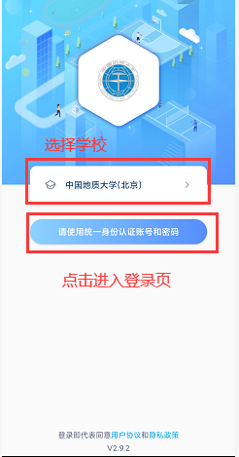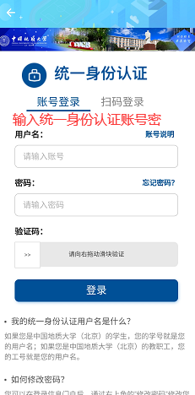

# 用户主界面

登录成功后进入用户主界面，界面会显示为用户设定的各个功能菜单。用户可以选择菜单进入相应的功能中。

# 体质测试

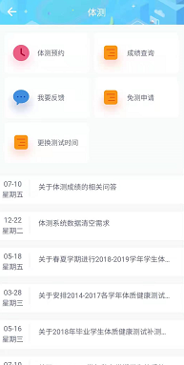

## 6.1体测预约

点击体测预约，进入预约排列页面，按照页面提醒可预约日期，点击打开可预约日期，选择预约时间段，填写信息，点击确定预约即可，预约完成可右上角我的预约中查看。

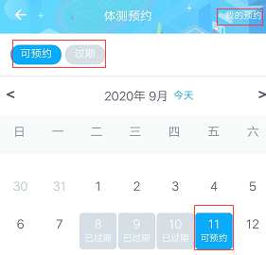

## 6.2成绩查询

体质试完成以后，学校发布成绩后，可以通过点击成绩查询进行查看，同时可以点击学年进行切换。